成绩

XXXXXXXXX实验报告
（软件仿真性实验）

班级：XXXXX 学号：XXXXXXX 学生姓名：XXXXXXX
实验XX：虚拟示波器设计实验
- 实验目的
1、进一步熟悉和运用LabVIEW工作环境，前面板和框图窗口，LabVIEW的操作模板，虚拟仪器的创建与调试等基本操作；
2、熟悉循环结构，曲线图形、信号处理的方法，G语言实用编程技术等知识；
3、学会虚拟仪器设计的一般步骤；
4、根据要求设计并调试程序及子程序的调用方法；
5、熟悉程序结构的使用方法，for循环，while循环，case结构等，并学会使用结构间的嵌套；
6、熟悉控件属性节点的灵活使用。
二、实验仪器及器件
安装有LabVIEW 的计算机
三、实验内容及原理
理解虚拟仪器软件开发平台及设计基础的相关知识，进行虚拟示波器的设计，待设计虚拟示波器的要求：
1、模拟信号生成部分，波形种类，波形参数可设置；
2、波形显示部分，要求可显示采集的信号和处理后的信号；
3、可两路显示波形，光标可调可读取任意点数据；
4、模拟的信号可连续发生，可在任意时间终止显示；
5、优化仪器面板，便于操作、界面美观。
利用实验二构建的信号发生器，设计虚拟示波器。依次完成双通道正弦波、三角波、锯齿波等的显示，并观察各个开关打开和关闭时波形曲线的显示变化。

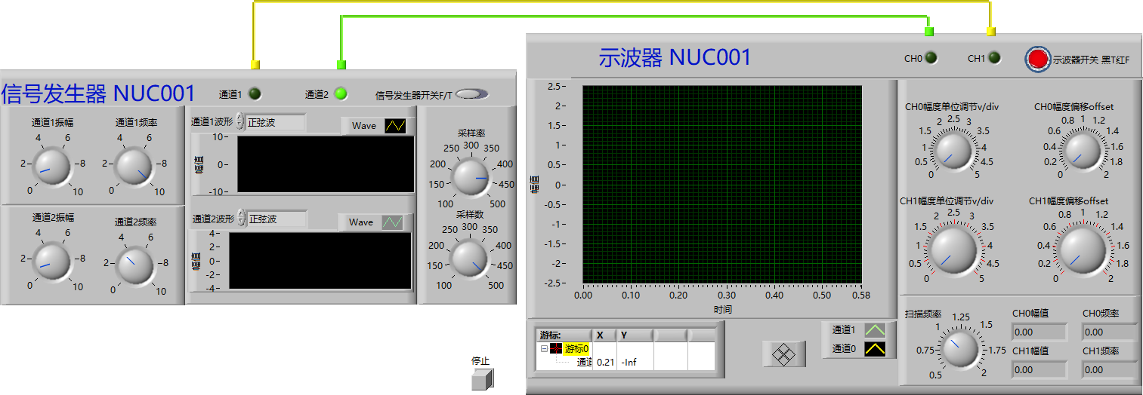
图1虚拟示波器示例
实验原理：
- 循环结构：
While 循环和For循环通过设置跳出条件或者利用布尔按钮可以开展某些重复性事件并根据用户想法跳出循环。其中For循环，使用连线至总数(N)接线端的值N作为循环执行次数的子程序框图。计数接线端(i)可提供当前的循环次数，取值范围是0到N-1。For循环是先判断，后执行。While循环，重复执行子程序框图中的代码，直至满足某一条件才停止。条件接线端可设置真时停止或真时继续，While循环至少执行一次。
- 条件结构：
条件结构包括多个子程序框图、分支，结构执行时，仅有一个子程序框图或分支执行。连线至选择器接线端的值决定要执行的分支。
- 底层文件I/O操作：
每个底层文件I/O 函数都只执行文件I/O 操作流程中的一个操作。例如，在文件I/O选板中打开文件、写入文本文件、读取文本文件、关闭文件等，通过分类地进行文件操作可以提高连续文件写入或读取的效率。
- 实验步骤
- 绘制系统流程框图：
具体流程框图，如图2所示：
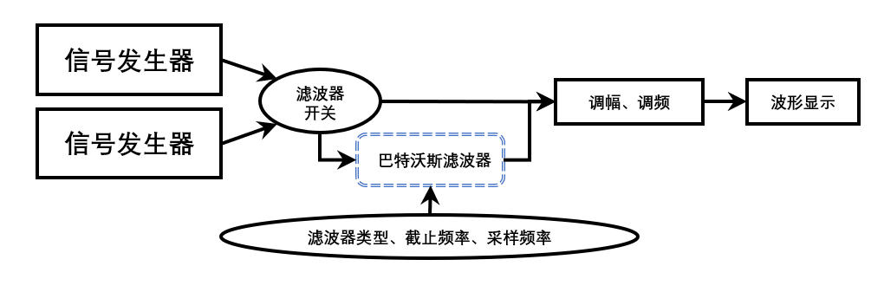
图2 示波器流程框图
- 安排布置前面板：
根据题目要求，以及所需固件，安排布置前面板，加以美化等操作，如图3所示：
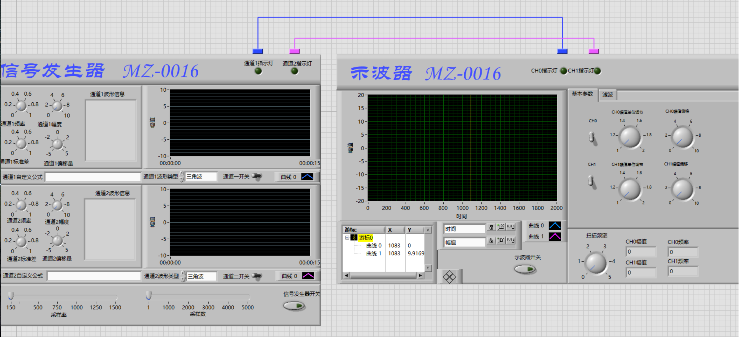
图3 信号发生器+示波器前面板设计
- 设计程序框图
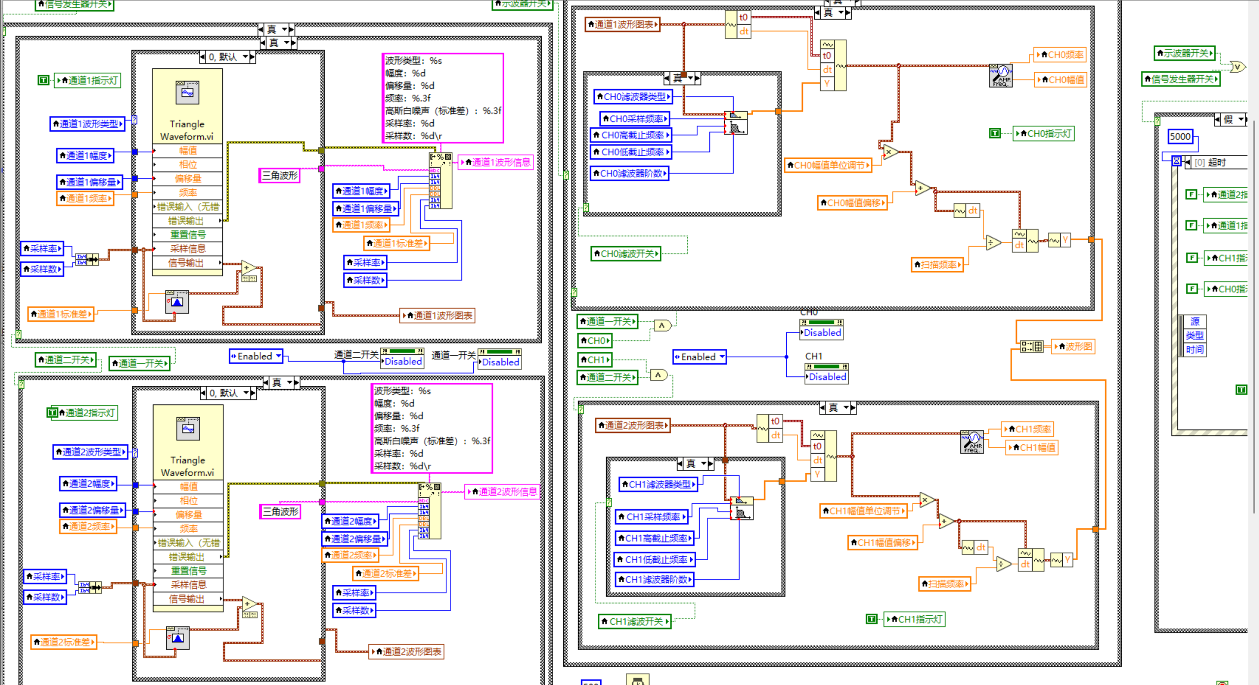
图4 信号发生器+示波器程序框图设计
- 程序功能拓展
在本程序中，信号发生器部分的设计来源于实验二，示波器部分除了实现波形的调幅功能和显示功能，还实现了滤波操作。
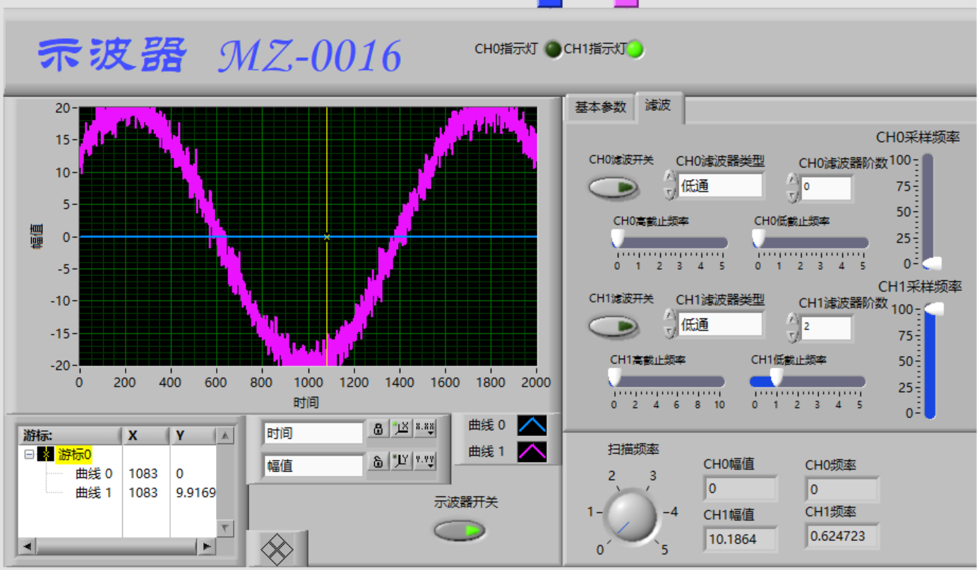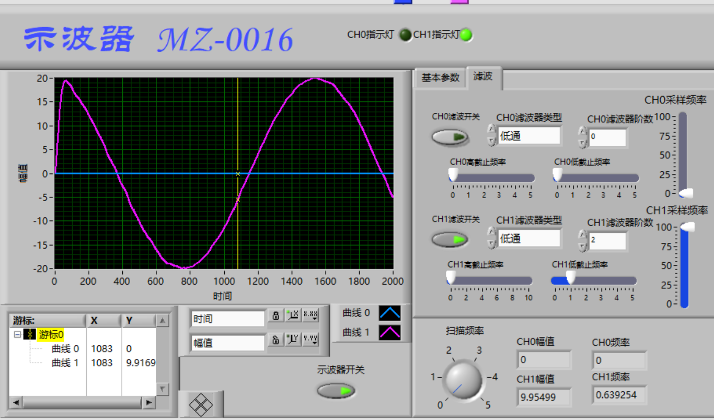
图5示波器滤波效果示意图（左：含噪声，右：不含噪声）
- 实验记录
在整个程序设计过程中，首先完成前面板的设计，如图3所示。
对于程序框图的设计，首先最外部为一个While循环，使得程序能够在不退出系统前，可以进行多次进行信号的发生以及波形的显示，包括：中途停止后再次开启。同时，利用事件结构，判断示波器和滤波器两个虚拟设备是否开启，设定5S中等待事件，如果没有打开，则程序终止。
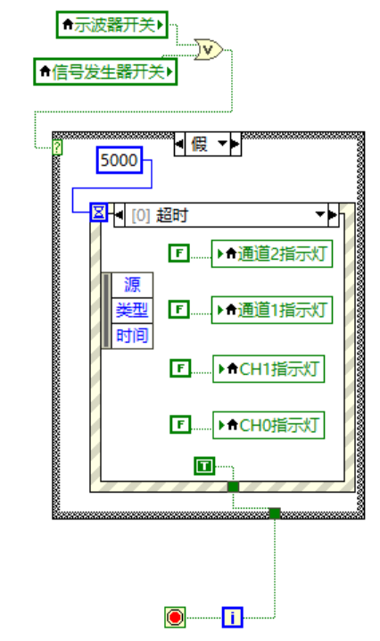
图6 程序等待终止操作
信号发生器开关打开后，参考实现二中信号发生器的制作方法，进行信号发生、参数记录及显示等操作，具体程序框图如图所示。
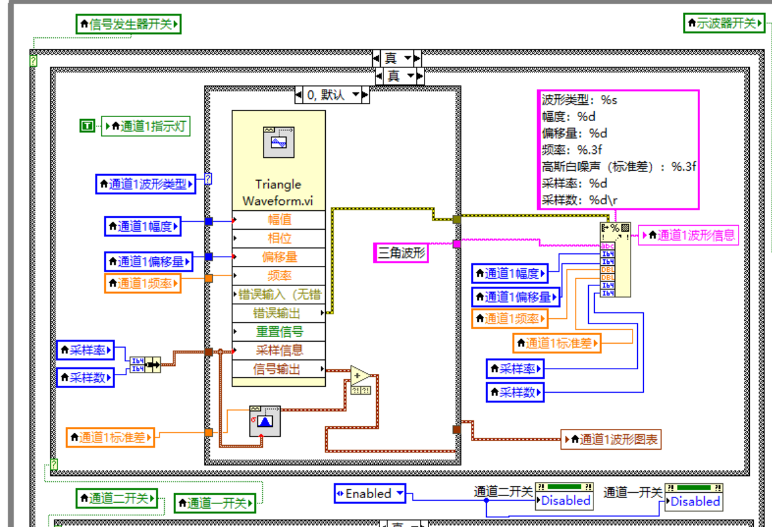
图7 信号发生器模块
信号发生后，进行示波器相关设计。利用“获取波形成分”“创建波形”两个函数，以及数学函数实现对波形的幅值和扫描频率的修改，其中增加滤波判断，实现滤波操作，具体程序框图如图所示。
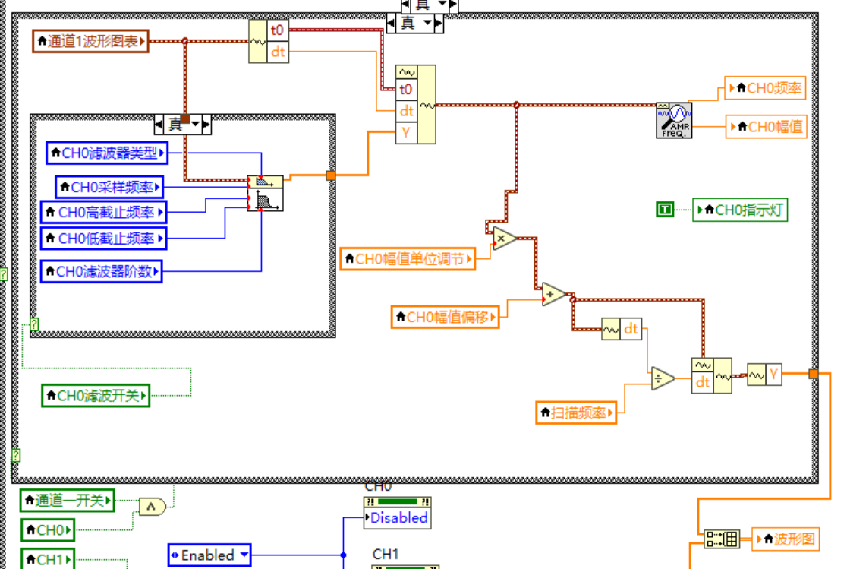
图8 示波器模块
- 实验结论与感悟
此次实验，是在实验XXXXX信号发生器的基础上开展进行的，实验重点主要是示波器部分。
通过对目前市面上现有示波器的了解，发现均具备滤波的功能，虽然实验要求中没有实现滤波功能的要求，但考虑到尽可能将本程序完善化，还是实现了滤波器的功能。
实验过程中，发现对于波形图和波形图表的使用仍然存在一些理解上的偏差，使用中仍然需要通过两种控件分别使用进行尝试，才能确定合适的控件。

